CHỦ ĐỀ 1: MÁY TÍNH VÀ CÔNG CỘNG
TIẾT 1 - BÀI 1: THIẾT BỊ VÀO – RA; LỚP: 7
(Thời gian thực hiện: 1 tiết)
I. Mục tiêu
1. Về kiến thức: Sau bài học này, học sinh sẽ có được kiến thức về:
- Củng cố và phát triển kiến thức về xử lí thông tin ở lớp 6.
- Biết và nhận ra các thiết bị vào – ra có nhiều loại, hình dạng khác nhau
- Biết được chức năng của các thiết bị vào ra trong thu nhận, lưu trữ, xử lí và truyền thông tin.
- Nêu được ví dụ cụ thể về những thao tác không đúng cách, gây ra lỗi cho thiết bị.
2. Về năng lực:
2.1. Năng lực chung
Năng lực tự chủ, tự học: Học sinh có khả năng tự đọc sách giáo khoa và kết hợp với gợi ý của giáo viên để trả lời câu hỏi về các thiết bị vào – ra của máy tính
Năng lực giao tiếp và hợp tác: Học sinh thảo luận nhóm để đưa ra ví dụ về: các thiết bị vào - ra của máy tính.
Năng lực giải quyết vấn đề và sáng tạo: Học sinh đưa ra được thêm các ví dụ về hình dáng và công dụng của các thiết bị vào - ra.
2.2. Năng lực Tin học
Thực hiện bài học này sẽ góp phần hình thành và phát triển một số thành tố năng lực Tin học của học sinh như sau:
Năng lực C (NLc):
- Kể được chức năng của các thiết bị vào - ra trong thu nhận, lưu trữ, xử lí và truyền thông tin.
3. Về phẩm chất:
Thực hiện bài học này sẽ góp phần hình thành và phát triển một số thành tố Phẩm chất của học sinh như sau:
Nhân ái: Thể hiện sự cảm thông và sẳn sàng giúp đỡ bạn trong quá trình thảo luận nhóm.
Trung thực: Truyền đạt các thông tin chính xác, khách quan.
II. Thiết bị dạy học và học liệu
- Thiết bị dạy học: Máy chiếu, máy tính giáo viên, phiếu học tập.
- Học liệu: Sách giáo khoa Tin học 7, - Chuẩn bị hình ảnh các thiết bị ngoại vi thông dụng của máy tính.
Phiếu học tập:
PHIẾU HỌC TẬP SỐ 1
Tên thiết bị | Thiết bị vào | Thiết bị ra
Chuột
Máy in
Bàn phím
Màn hình

PHIẾU HỌC TẬP SỐ 2
Hoạt động 1: Thiết bị vào - ra
1. Các thiết bị trong hình làm việc với dạng thông tin nào? | ………………
2. Thiết bị nào tiếp nhận thông tin và chuyển vào máy tính? | ………………
3. Thiết bị nào nhận thông tin từ máy tính đưa ra bên ngoài? | ………………

PHIẾU HỌC TẬP SỐ 3.1
1. Nêu tên các thiết bị, mỗi thiết bị vào – ra trong hình 1.2 làm việc với dạng thông tin nào?
Thiết bị nào có cả 2 chức năng vào và ra?
……………………………………………………………………………………
 | Tên thiết bị | Dạng thông tin
Thiết bị vào
2. Máy chiếu là thiết bị vào hay thiết bị ra? Máy chiếu làm việc với dạng thông tin nào?
……………………………………………………………………………………

PHIẾU HỌC TẬP SỐ 3.2
1. Nêu tên các thiết bị ra trong hình 1.2 làm việc với dạng thông tin nào?
Thiết bị nào có cả 2 chức năng vào và ra? ……………………..
 | Tên thiết bị | Dạng thông tin
Thiết bị ra
3. Bộ điều khiển Game (Hình 1.3a) là thiết bị vào hay thiết bị ra?
……………………………………………………………………………………
4. Màn hình cảm ứng (Hình 1.3b) lầ thiết bị vào, thiết bị ra hay cả 2 chức năng vào và ra?
……………………………………………………………………………………
III. Tiến trình dạy học:
1. Hoạt động 1: Khởi động (5 phút)
a) Mục tiêu:
- Nhớ lại kiến thức đã được học trong chương trình tin học 6.
b) Nội dung:
- Nhớ lại các thành phần cấu trúc chung của máy tính điện tử, trong đó thiết bị vào ra đóng vai trò rất quan trọng, giúp máy tính trao đổi dữ liệu với bên ngoài.
c) Sản phẩm:
- Hoàn thành phiếu học tập 1.
d) Tổ chức thực hiện:
Hoạt động của GV và HS | Dự kiến sản phẩm
GV giới thiệu  Ở lớp 6, các em đã biết, máy tính cần phải có 4 thành phần để hỗ trợ con người xử lí thông tin. Đó là thiết bị vào, thiết bị ra, bộ xử lí và bộ nhớ, trong đó thiết bị vào - ra đóng vai trò rất quan trọng, giúp máy tính trao đổi dữ liệu với bên ngoài.  Các em đã được làm quen với chuột, bàn phím, máy in, màn hình, … đây là những thành phần thiết yếu của máy tính. Hãy phân loại bằng cách nhấn dấu X vào ô tương ứng  * Chuyển giao nhiệm vụ 1  - GV nêu câu hỏi giao nhiệm vụ cho HS:  Hoàn thiện phiếu học tập 1  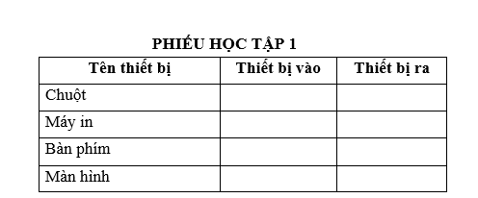  * Thực hiện nhiệm vụ 1  - HS suy nghĩ làm bài vào phiếu HT1.  * Báo cáo, thảo luận:  - Gọi 2 ngẫu nhiên 2 học sinh trả lời phần phiếu học tập.  GV nhận xét, chốt.  * Kết luận, nhận định:  - GV đánh giá, nhận xét một số bài:  * Vậy với những thiết bị vào - ra ở PHT 1 giúp máy tính trao đổi dữ liệu với bên ngoài như thế nào cô trò mình cùng đi tìm hiểu phần 1. Thiết bị vào – ra nhé.  - GV chuyển ý sang hoạt động 2. | 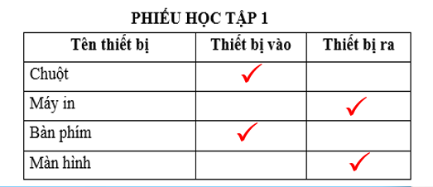
2. Hoạt động 2: Hình thành kiến thức mới (25 phút)
Hoạt động 2.1: Tìm hiểu thiết bị vào – ra (10 phút)
a) Mục tiêu:
- Định hướng cho học sinh nội dung cần hướng tới của bài học, tạo tâm thế cho học sinh đi vào tìm hiểu bài mới.
b) Nội dung:
- Dạy học nhóm đôi; nêu và giải quyết vấn đề; phương pháp thuyết trình; sử dụng PHT, đồ dùng, hình ảnh trực quan.
c) Sản phẩm:
- Hoàn thành phiếu bài tập nhóm đôi.
d) Tổ chức thực hiện:
Hoạt động của GV và HS | Dự kiến sản phẩm
* Chuyển giao nhiệm vụ:  - GV nêu câu hỏi giao nhiệm vụ cho HS:  Em hãy quan sát hình 1.1 và thảo luận nhóm đôi các câu hỏi sau:  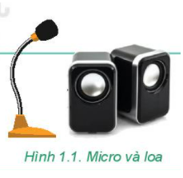  Hoạt động 1: Thiết bị vào ra  1. Các thiết bị trong hình làm việc với dạng thông tin nào? ………….  2. Thiết bị nào tiếp nhận thông tin và chuyển vào máy tính? ………….  3. Thiết bị nào nhận thông tin từ máy tính đưa ra bên ngoài? …………  * Thực hiện nhiệm vụ:  - HS thảo luận cặp đôi làm bài vào phiếu học tập.  1. Âm thanh.  2. Micro  3. Loa  * Báo cáo, thảo luận:  - GV gọi 2 nhóm nhanh nhất lên treo bảng phụ. Các nhóm còn lại nhận xét, đổi bài chấm chéo và báo cáo kết quả.  * Kết luận, nhận định:  - GV đánh giá, nhận xét một số nhóm.  - GV chốt.  * Lưu ý:  - Với lớp HS Khá có thể đặt câu hỏi bổ sung: Việc chuyển âm thanh thành dãy bít có thể thực hiện ở bộ phận nào? Bộ phận đó có phải là một phần của thiết bị vào ra không?  - Micro và loa không trao đổi dữ liệu trực tiếp với máy tính mà thông qua vỉ âm thanh (sound card) để chuyển đổi dữ liệu dưới dạng dao động âm thanh dãy bít và ngược lại. Vỉ âm thanh cũng là một bộ phận của thiết bị vào – ra mà micro và loa là biểu hiện bên ngoài của thiết bị này.  - GV chuyển ý sang hoạt động 2.2. | 1. Thiết bị vào - ra  Hoạt động 1: Thiết bị vào ra  Hoạt động 1: Thiết bị vào ra  1. Các thiết bị trong hình làm việc với dạng thông tin nào? Âm thanh  2. Thiết bị nào tiếp nhận thông tin và chuyển vào máy tính? Micro  3. Thiết bị nào nhận thông tin từ máy tính đưa ra bên ngoài? Loa  - Thiết bị vào: được dùng để nhập thông tin vào máy tính  VD: Bàn phím, chuột, micro, …  - Thiết bị ra: được dùng để xuất thông tin từ máy tính ra bên ngoài  VD: Màn hình, loa, máy in, …
Hoạt động 2.2: Tìm hiểu sự đa dạng của thiết bị vào – ra (8 phút)
a) Mục tiêu:
- Biết và nhận ra các thiết bị vào – ra có nhiều loại, hình dạng khác nhau
- Biết được chức năng của các thiết bị vào ra trong thu nhận, lưu trữ, xử lí và truyền thông tin.
b) Nội dung:
- Dạy học nhóm; nêu và giải quyết vấn đề; phương pháp thuyết trình; sử dụng PHT, hình ảnh, đồ dùng trực quan.
c) Sản phẩm:
- Hoàn thành phiếu bài tập nhóm.
d) Tổ chức thực hiện:
Hoạt động của GV và HS | Dự kiến sản phẩm
* Chuyển giao nhiệm vụ:  Chia lớp thành 4 nhóm:  - GV giao nhiệm vụ  Nhóm 1,3 làm Phiếu học tập 3.1  Nhóm 2,4 làm Phiếu học tập 3.2  * Thực hiện nhiệm vụ:  - Học sinh hoạt động nhóm phiếu học tập  GV theo dõi hỗ trợ (nếu cần)  * Báo cáo, thảo luận:  - Chọn 2 nhóm nhanh nhất của từng phiếu và yêu cầu các con sẽ thuyết trình, báo cáo sản phẩm của nhóm mình  Các nhóm khác chú ý lắng nghe và đặt câu hỏi (nếu có).  * Kết luận, nhận định:  - Giáo viên đánh giá, nhận xét cho điểm các nhóm  Qua hoạt động:  1. Em có nhận xét gì về màn hình cảm ứng?  Em hãy đưa ra nhận xét về sự đa dạng của các thiết bị vào – ra?  HS chú ý trả lời  GV chốt: | Hoạt động 2: Sự đa dạng của thiết bị vào - ra  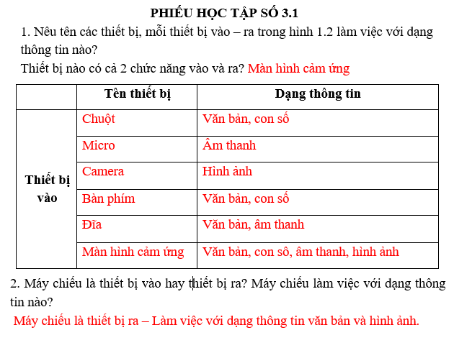  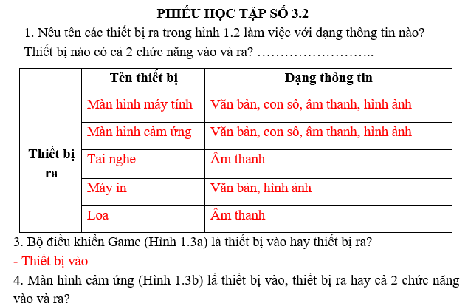  - Các thiết bị vào ra rất đa dạng, có những công dụng và hình dạng khác nhau.
Hoạt động 2.3: An toàn thiết bị (7 phút)
a. Mục tiêu: Giúp học sinh nhận biết cách sử dụng an toàn các thiết bị vào –ra, những việc nên và không nên làm khi sử dụng máy tính.
b. Nội dung: Thao tác cơ bản an toàn khi kết nối sử dụng các thiết bị.
c. Sản phẩm: Học sinh biết được cách để sử dụng an toàn thiết bị và những việc nên làm và không nên làm khi sử dụng máy tính.
d. Tổ chức hoạt động:
Hoạt động của GV và HS | Dự kiến sản phẩm
* Chuyển giao nhiệm vụ:  - GV: Tạo nhóm 2 người.  - GV cho HS đọc và trả lời câu hỏi của hoạt động 3: kết nối thiết bị vào – ra  1. Em hãy lắp các thiết bị sau vào đúng cổng của nó bằng cách ghép mỗi chữ cái với số tương ứng: a) Bàn phím; b) Dây mạng, c) Chuột; d) màn hình; e) Tai nghe.  2. Việc cấp nguồn điện cho máy tính cần được thực hiện trước hay sau các kết nối trên? Tại sao?  * Thực hiện nhiệm vụ  - HS đọc, trao đổi, trả lời câu hỏi.  * Báo cáo, thảo luận  - GV mời nhóm HS trả lời kết quả  - HS thực hiện trả lời  - HS khác phản biện bổ sung cho nhau.  * Kết luận, nhận định  GV chốt và nêu Lưu ý nên lựa chọn đúng cổng vào ra để lắp thiết bị. không nên tác động mạnh để kết nối vì có thể làm hỏng đầu kết nối hoặc cổng kết nối.  * Chuyển giao nhiệm vụ: 2  - GV: giới thiệu cho HS bảng 1.1 một số việc nên và không nên làm khi sử dụng máy tính.  GV: Em hãy nêu một số quy tắc ăn toàn khi sử dụng thiết bị là gì?  * Thực hiện nhiệm vụ  - HS đọc và trả lời câu hỏi.  * Báo cáo, thảo luận  HS: Suy nghĩ và trả lời câu hỏi.  HS khác phản biện và bổ sung.  * Kết luận, nhận định  GV: Nhận xét câu trả lời của học sinh và chốt kiến thức | 2. An toàn thiết bị.  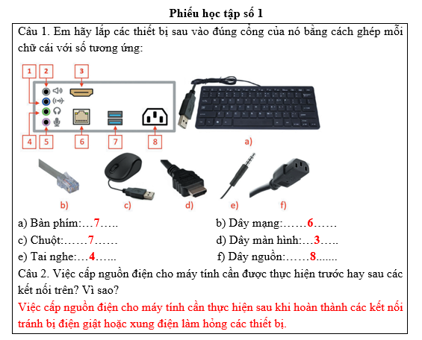  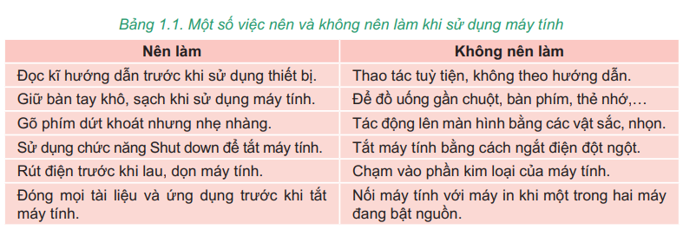  - Đọc kĩ hướng dẫn của nhà sản xuất trước khi sử dụng thiết bị.  - Kết nối các thiết bị đúng cách.  - Giữ gìn nơi làm việc gọn gằng, ngăn nắp, vệ sinh, khô ráo.
3. Hoạt động 3: Luyện tập (8 phút)
a) Mục tiêu:
- Nhằm củng cố lại nội dung kiến thức đã học.
b) Nội dung:
- Các câu hỏi giúp kiểm tra HS đã hiểu nội dung bài chưa.
c) Sản phẩm:
- Câu trả lời của học sinh.
d) Tổ chức thực hiện:
Hoạt động của GV và HS | Dự kiến sản phẩm
* Chuyển giao nhiệm vụ:  Câu 1: Máy tính của em đang làm việc với một tệp trên thẻ nhớ. Em hãy sắp xếp lại thứ tự các thao tác sau để tắt máy tính an toàn, không làm mất dữ liệu.  a. Chọn nút lệnh Shut down để tắt máy tính  b. Đóng tệp đang mở trên thẻ nhớ  c. Chọn “Safe To Remove Hardware” để ngắt kết nối với thẻ nhớ  d. Lưu lại nội dung của tệp  Câu 2: Thiết bị nào xuất dữ liệu âm thanh từ máy tính ra ngoài?  A. Máy ảnh  B. Micro  C. Màn hình  D. Loa  Câu 3: Một bộ tai nghe có gắn Micro sử dụng cho máy tính là loại thiết bị gì?  A. Thiết bị vào  B. Thiết bị ra  C. Thiết bị vừa vào vừa ra  D. Không phải thiết bị vào ra  Câu 4: Thiết bị nào sau đây không phải là thiết bị ra?  A. Máy vẽ  B. Máy in  C. Màn hình  D. Máy quét  * Thực hiện nhiệm vụ:  - HS chú ý trả lời các câu hỏi.  * Báo cáo, thảo luận:  - Câu trả lời của học sinh.  * Kết luận, nhận định:  - GV nhận xét, chốt chuyển ý  GV chốt lại kiến thức ở phần hộp kiến thức một lần nữa để khắc chốt nội dung tiết học.  - Giải đáp các thắc mắc (nếu có). | Câu trả lời của HS  Câu 1: D=>B=>C=>A  Câu 2: D  Câu 3: C  Câu 4: D
4. Hoạt động 4: Vận dụng (5 phút)
a) Mục tiêu:
- Nhằm vận dụng kiến thức đã học vào trong cuộc sống.
b) Nội dung:
- HS trả lời câu hỏi.
c) Sản phẩm:
- Câu trả lời của học sinh.
d) Tổ chức thực hiện:
Hoạt động của GV và HS | Dự kiến sản phẩm
* Chuyển giao nhiệm vụ:  - GV giao nhiệm vụ cho HS: Trả lời câu hỏi 1 phần vận dụng trong SGK trang 9: Trên màn hình theo dõi, em thấy một người đứng trước camera an ninh. Người đó có biết em đang theo dõi không?  * Thực hiện nhiệm vụ:  - HS chú ý trả lời các câu hỏi.  * Báo cáo, thảo luận:  - Câu trả lời của học sinh.  * Kết luận, nhận định:  + GV đánh giá, nhận xét, chốt kiến thức. | Qua màn hình theo dõi, em thấy có một người đứng trước camera an ninh. Họ không biết em đang theo dõi họ. Đó là vì camera an ninh chỉ là thiết bị vào mà không phải thiết bị ra. Nó thu hình ảnh trước ống kính và gửi đến nơi em đang theo dõi mà không cho người đứng trước ống kính biết nó gửi thông tin đi đâu, cho ai.  Câu 2: Theo em những việc làm nào sau đây gây ảnh hưởng đến máy tính?  A. Vừa gõ máy tính vừa ăn, uống  B. Rút nguồn điện trước khi lau máy tính.  C. Đóng mọi tài liệu khi tắt máy tính  D. Đọc kĩ hướng dẫn khi sử dụng thiết bị.  Đáp án: A
Hướng dẫn về nhà (2 phút):
- Về nhà học bài cũ, làm bài tập từ 1.1 đến 1.12 trong sbt trang 3,4,5.
- Chuẩn bị trước bài 2: Phần mềm máy tính

